Конспект урока внеклассного чтения по литературе в группе ПК-13, проведенного в форме семинара-практикума

Подготовила и провела Санатова Елена Григорьевна, преподаватель русского языка и литературы Истринского филиала.

Тема: « Об Истре с любовью»

Цель: Через анализ художественных текстов и архивных документов по краеведению Истринского района раскрыть идею темы урока, отраженную в его названии.

Задачи:

Образовательные и развивающие:

Развивать у обучающихся навыки анализа текста.

Развивать творческое воображение и образное ассоциативное мышление студентов.

Расширять кругозор и лексикон об учающихся через словарную работу со словом « любовь».

Воспитательные

Способствовать пробуждению у обучающихся интереса к самостоятельному чтению.

Способствовать нравственному воспитанию студентов через постановку важных моральных и патриотических вопросов.

Оформление

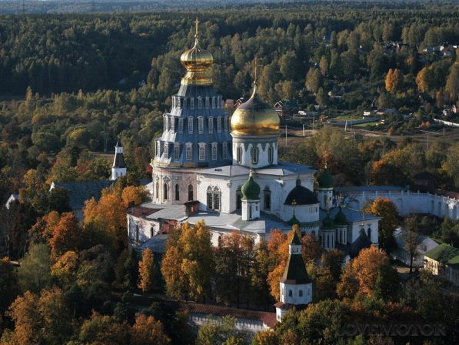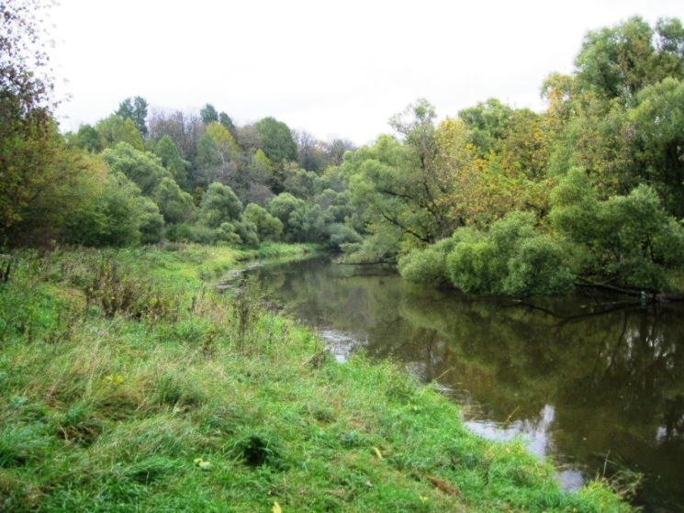
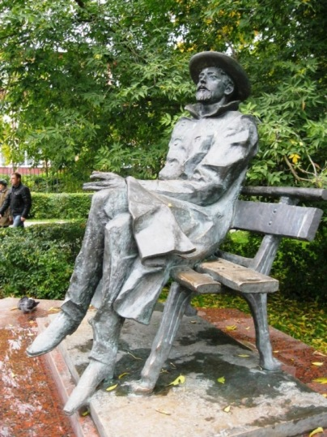
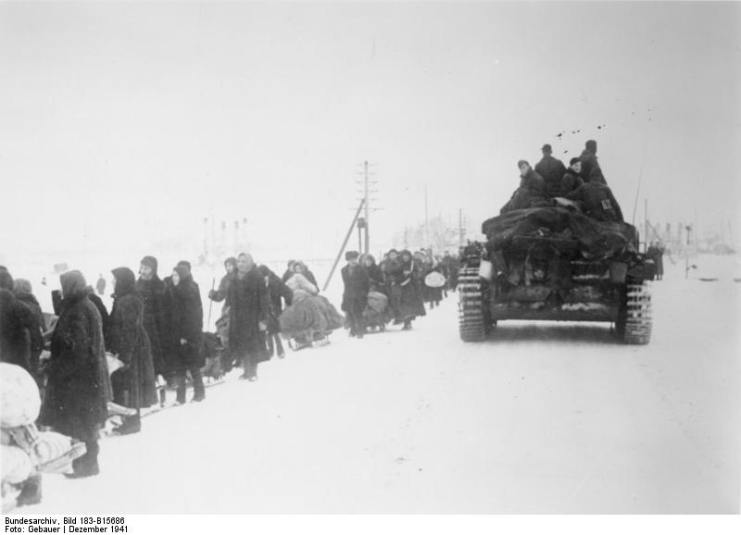
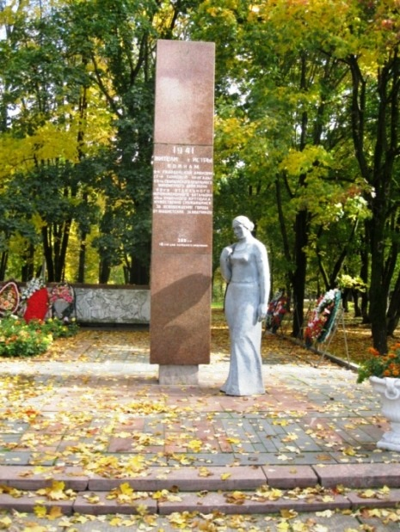

Слово «любовь» означает: информация на экране

Слай1. Значение слова Любовь по Ефремовой:
Любовь - 1. Чувство глубокой привязанности, преданности кому-л., чему-л., основанное на общности интересов, идеалов, на готовности отдать свои силы общему делу или спасению, сохранению кого-л., чего-л. // Такое чувство, основанное на инстинкте.
2. Такое чувство, основанное на взаимной симпатии и половом влечении. // Отношения двух лиц, взаимно связанных таким чувством.
3. перен. разг. Тот, кто внушает такое чувство.
4. Склонность, расположение или влечение к чему-л.
Значение слова Любовь по Ожегову:
Любовь - Склонность, пристрастие к чему-нибудь

Любовь Чувство самоотверженной и глубокой привязанности, сердечного влечения
Любовь в Энциклопедическом словаре:
Любовь - интимное и глубокое чувство, устремленность на другую личность,человеческую общность или идею. В древней мифологии и поэзии - космическаясила, подобная силе тяготения. У Платона и в платонизме любовь - эрос -побудительная сила духовного восхождения; в обыденном словоупотребленииплатоническая любовь - любовь,свободная от чувственного влечения. Половаялюбовь в современной ее форме индивидуально-избирательного чувства -результат длительного исторического развития человеческой личности.

Слайд 2.(Агапе) Римская (ум. ок. 137) - 9-летняя отроковица, христианска ямученица, пострадавшая в гонение императора Адриана, одна из трех дочерей(вместе с Верой и Надеждой)святой Софии Римской. Память в Православнойцеркви 17 (30) сентября, в Католической 1 августа и 30 сентября.
Значение слова Любовь по словарю синонимов:
Любовь - влюбленность
страсть
увлечение

приверженность
пристрастие
слабость
страсть
страстишка
Значение слова Любовь по словарю Ушакова:
ЛЮБОВЬ
любви, твор. любовью, ж. 1. только ед. чувство привязанности, основанное на общности интересов, идеалов, на готовности отдать свои силы общему делу. Любовь к родине. || Такое же чувство, основанное на взаимном расположении, симпатии, близости. Братская любовь. Любовь к людям. ||Такое же чувство, основанное на инстинкте. Материнская любовь. 2. только ед. Такое же чувство, основанное на половом влечении; отношения двух лиц, взаимно связанных этим чувством. Несчастная любовь.Счастливая любовь. Неразделенная любовь. Платоническая любовь. (см. платонический). Чувственная любовь. Пылать любовью. Страдать от любви. 3. перен. Человек,внушающий это чувство (разг.). Она была моей первой любовью. 4. только ед. Склонность, расположения или влечение к чему-н. Любовь к искусству. Любовь к работе

Слайд3. Эпиграф урока: на экране Поэтические строки….
«То берёзка, то рябина,
Куст ракиты над рекой.
Край родной, на век любимый!
Где найдёшь ещё такой?» (А. Пришелец)
И сладко песнь в честь родины поётся,
И кровь кипит, и сердце гордо бьётся,
И с радостью внимаешь звуку слов:
«Я Руси сын! здесь край моих отцов!» (И. Никитин)
Физпауза: Простейшее упражнение для глаз:
- вертикальные движения глаз вверх-вниз
- горизонтальные движения вправо-влево
- вращение глазами по часовой стрелке и против
- закрыть глаза и представить по очереди цвета радуги как можно отчетливее
- на доске до начала урока начертить какую-либо кривую и предложить «нарисовать» эти фигуры несколько раз в одном, а затем в другом направлении.
ХОД УРОКА:
ЭТАПЫ УРОКА | Деятельность преподавателя | Деятельность обучающихся | ууд
1. ОРГАНИЗАЦИОННЫЙ ЭТАП | Обратить внимание: 1. Тема семинара-практикума; 2. Обозначение слова «любовь»; 3. Направить студентов на определение своей роли в деятельности на уроке: семинар-практикум. | Внимательно слушают преподавателя, вырабатывают план личного участия в предстоящем занятии | личностные — личностное самоопределение; познавательные:  общеучебные учебные действия — умение поставить учебную задачу; постановка и решение проблемы — умение сформулировать проблему; регулятивные — целеполагание, планирование, корректировка плана
2.ПОДГОТОВКА обУЧАЮЩИХСЯ К РАБОТЕ НА ОСНОВНОМ ЭТАПЕ УРОКА | Вступительное слово преподавателя: Неумолимо безостановочно движется время. Всё вперёд и вперёд, в бездонные просторы бытия. А то, что прошло, остаётся в памяти…  Свою историю имеет и наш город Истра. Более двух веков назад в этом красивейшем месте Подмосковья находилась жемчужина России – село Воскресенское, Русская Палестина. И с этим первым именем связано название Ново-Иерусалимского монастыря, основанное Патриархом Никоном. Точное полное его имя – Патриарх Московский и всея Руси Никон. В 1656 г. Никон основал прекраснейший храм, на котором сегодня золотые купола сияют на солнце во славу Христа, во славу любви человеческой.  - Покой и тишина у стен монастыря.  Как будто прошлые века здесь властвуют как прежде:  И колокол гудит, судьбу благодаря,  И странники идут в запыленной одежде. (Марина Полянцева) | Студенты внимательно слушают преподавателя. Рассматривают фото на слайдах.
3.ЭТАП УСВОЕНИЯ НОВЫХ ЗНАНИЙ И СПОСОБОВ ДЕЙСТВИЙ . (Установка целей исследования) | А)Сегодня на уроке мы еще раз обратимся к теме «Об Истре с любовью». Ваша задача – разделиться на 5 подгрупп, назначив эксперта по своей группе. | Обучающиеся совещаются. Подгруппы созданы. Назначены эксперты: 1п.- Шимченко Юля; 2п.-Дегтева Анна;3п..- Гражданкин Артём; 4п.- Зайцев Александр; 5п.-Монастырская Татьяна. | Коммуникативные — умение вступать в диалог и вести его, различия особенности общения с различными группами людей ,текстом (книгой), другими источниками
Физпауза: Упражнения на релаксацию: | Б). А сейчас мы с вами вспомним –С какими именами русской и советской литературы связана истринская земля? ( выбор на основе знакомого и имеющегося материала в кабинете, размещенного на выставке) | Пять экспертов подходят к столу, где можно найти необходимые источники информации, самостоятельно выбирают тему исследования и озвучивают её: выбор 1п.- М.Ю.Лермонтов;2п.- А.Толстой,3п.-А.Блок, 4п.- А. Сурков, 5п.- А.П. Чехов | Общеучебные :учебные действия — умение поставить учебную задачу, выбрать способы и найти информацию для её решения, уметь работать с информацией, структурировать полученные знания
4.ЭТАП ПРИМЕНЕНИЯ ЗНАНИЙ И СПОСОБОВ ДЕЙСТВИЙ | .А) Работа в подгруппах. Преподаватель наблюдает и « осторожно направляет» в правильном русле процесс подготовки к выступлению экспертов на заданную тему. | ( Хорошо , что обучающие выбрали разных по опыту выступлений экспертов: Анна Дёгтева и Юлия Шимченко являются самыми активными лекторами на семинарах и занятиях, менее «свободны» в изложении – Артём Гражданкин и Александр Зайцев, совсем замкнутая, но очень способная в письменной речи –Татьяна Монастырская) | логические учебные действия — умение анализировать и синтезировать новые знания, устанавливать причинно-следственные связи, доказать свои суждения  постановка и решение проблемы — умение сформулировать проблему и найти способ её решения
 | Б).Преподаватель объявляет о начале семинара. | 1…..Выступающий….- Летом 1830 г. М.Ю. Лермонтов посетил знаменитые Воскресенские места и вышло в свет его произведение «Написано на стенах жилища Никона». Лермонтова считают поразительным пророком, ведь он написал:  «И любопытный посетитель  В развалинах людей искать  Напрасно станет, чтоб узнать,  Где образ Божеской могилы  Между златых колонн стоял…»  Или: Скажи мне, ветка Палестины:  Где ты росла, где ты цвела?  Каких холмов, какой долины  Ты украшением была?  ……………………………………………….  Забытой тайною хранима  Перед иконой золотой  Стоишь ты, ветвь Ерусалима,  Святыни верный часовой!..  2……-…… У Алексея Толстого в романе «Пётр I» есть глава «Стрельцы в Сычёвках».  «Четыре полка – Гундертмарка, Чубарова, Колзакова и Чермного – стояли на сырой низине перед рекой Истрой. На другой стороне высились стены Воскресенского монастыря, называемого Новым Иерусалимом. В зелёном закате за ступенчатой вавилонской колокольней мигала звезда. Монастырь был темен, ворота затворены. Темно было и в низине, затоптаны костры, но скрипели телеги, слышались суровые голоса, - в ночь стрельцы с обозами хотели переправиться через неширокую Истру на московскую дорогу».  3……-.. Александру Блоку восемнадцать. Из Боблова он торопится в Дедово (Воскресенского уезда), где тоже обещал играть на любительской сцене. Итак он в Дедово. А сердце бьётся ещё «гамлетовскими» переживаниями, «вещими зеницами» Любочки Менделеевой. И вот рождаются стихи. О чистом поле, об Идеале, о Сириусе.  7 августа 1898 года в Дедове появятся строки:  Я долго странствовал по свету,  Я всё увидел, всё узнал,  Но, мглой туманною одета,  Ты мимо шла, мой идеал.  4…-…..Эпоха Антона Павловича началась с его брата, Ивана Павловича, который приехал работать учителем в заштатный городок Воскресенск. А сам Антон Павлович был на практике врачом в нашей земской больнице. Здесь в это время он и почерпнул сюжеты для своих рассказов «Беглец», «Хирургия», в которых показаны, так сказать, тогдашние условия здравоохранения. А знакомства с Воскресенским почтмейстером Андреем Егоровичем дало тему для рассказа «Экзамен на чин».  5…-…. Слова Михаила Юрьевича Лермонтова стали пророческими. Осенью 1941 года город Истра был сожжён до тла. Лишь только немецкий штаб (обычный жилой дом), находящийся неподалёку от монастыря сиротел в развалинах. Сам монастырь сильно пострадал. Шла героическая борьба за Москву.  27 ноября Алексей Сурков и фотокорреспондент Лев Бать прибыли по заданию редакции «Красноармейская правда» в штаб 258-го полка, который находился под Истрой в д. Кашино, чтобы поздравить воинов-сибиряков 78-й стрелковой дивизии (командир – А.П. Белобородов, комиссар М.В. Бронников) с присвоением дивизии гвардейского звания. Она стала 9-й Гвардейской. К вечеру этого дня в деревню прорвались немецкие войска. Некоторое время Суркову пришлось укрываться в землянке неподалёку от дома, где располагался штаб, а затем вместе с офицерами штаба с боем отходить через поле и речку в лес.  «Самой счастливой песней и самым счастливым стихотворением моей жизни была песня «Бьётся в тесной печурке огонь», которую теперь называют «Землянка», вспоминает в одной из заметок поэт-фронтовик Алексей Александрович Сурков. | .  Личностные: нравственно-эстетическое оценивание своих возможностей.  Логические: анализ с целью выделения существенных признаков. Доказательства.  Коммуникативные: Умение с достаточной полнотой и точностью выражать свои мысли.
5.ЭТАП ОБОБЩЕНИЯ И СИСТЕМАТИЗАЦИИ ЗНАНИЙ | . Прошу сделать вывод из всего сказанного. | Жирнова Анастасия: « Каждый этап в жизни страны не остаётся безответным в сердце нашего города. Мы любим свой город, свою маленькую родину:  Здесь тёплое поле наполнено рожью,  Здесь плещутся зори в ладонях лугов.  Сюда златокрылые ангелы Божьи  По лучикам света сошли с облаков.  И землю водою святой оросили,  И синий простор осенили крестом.  И нет у нас Родины, кроме России –  Здесь мама, здесь храм, здесь отеческий дом.  (П. Синявский»  . | . Логические – построение логической цепи рассуждений, доказательства,  анализ с целью выделения существенных признаков..  Коммуникативные: Умение с достаточной полнотой и точностью выражать свои мысли.
6.ЭТАП ИНФОРМАЦИИ О ДОМАШНЕМ ЗАДАНИИ | Дома вам предлагается выполнить задание -. Подготовить фотоматериал по прозвучавшей теме. | Работа по вариантам на выбор:  1в. Использовать интернет. | 2в. Применить свои фотоматериалы. | Регулятивные: постановка учебной задачи на основе соотнесения того, что уже известно и усвоено учащимися, и того, что ещё неизвестно; планирование – составление плана и последовательности действий.
7.ЭТАП РЕФЛЕКСИИ | Мобилизация уч-ся на рефлексию своего поведения:  - развитие способностей уч-ся к рефлексии;  - стимулирование уч-ся к осмыслению того, как другие (уч-ся, учителя) знают и понимают его личностные особенности, эмоциональные реакции и когнитивные представления | - открытость уч-ся в осмыслении своих действий и самооценке; | - прогнозирование способов саморегуляции и сотрудничества
Дыхательная и звуковая гимнастика (для профилактики заболеваний верхних дыхательных путей)
Погладить нос (боковые его части) от кончика к переносице – вдох. Вдох левой ноздрей, правая ноздря закрыта, выдох правой (при этом закрыта левая). На выдохе постучать по ноздрям 5 раз.
Сделать 8-10 вдохов и выдохов через левую и правую ноздри, по очереди закрывая отдыхающую ноздрю указательныСделать вдох носом. На выдохе протяжно тянуть звуки «м-м-м-м», одновременно постукивая пальцем по крыльям носа.
Несколько раз зевнуть и потянуться. Зевание стимулирует деятельность головного мозга, а также снимает стрессовое состояние. ВСЕ СВОБОДНЫ! ПЕРЕМЕНА.
Прогнозируемый результат:
сформируется уважительное отношение к иной точке зрения; сформируется базовый уровень умений работать с информацией по теме, выстраивать речевые высказывания, работать группах сформируются формы рефлексии; сформируется базовый уровень умения работы с краеведческим материалом и другими литературными источниками
Продолжать работать над использованием приобретенных знаний и умений в практической деятельности и повседневной жизни для:
• создания связного текста (устного и письменного) на необходимую тему с учётом норм русского литературного языка;
• участия в диалоге или дискуссии;
• самостоятельного знакомства с явлениями художественной культуры и оценки их эстетической значимости;
• определения своего круга чтения и оценки литературных произведений;
• определения своего круга чтения по русской литературе, понимания и оценки иноязычной русской литературы, формирования культуры межнациональных отношений.

